***7 класс***

***Къоло микьабилеб апрель.***

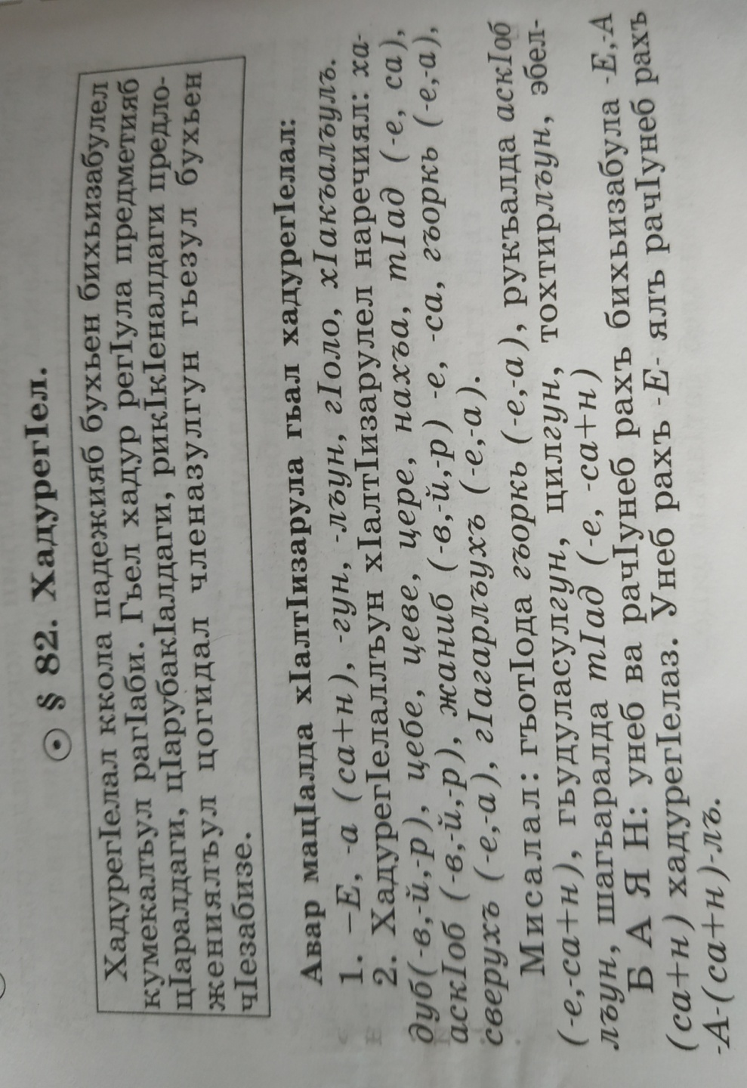 ***Талат къо.***

***Классалда х1алт1и .***

***Дарсил тема : Хадурег1ел***

***Ц1ияб дарс:***

***Темаялдасан суалал:***

1. Сунда абулеб хадурег1ел?
2. Кинал хадурег1елал авар мац1алда х1алт1изарулел ?

***Тетрадазда хъвай.***

***Х1алт1и 1 гьумер 217 (ч1ег1ер хъварал раг1абазда гъоркь х1учч ц1ай.)***

